江苏省南通市如皋县2021届高三期中调研考试
政 治
注意事项:
1. 本试卷满分100分,考试时间100分钟。
2. 答卷前,请考生务必将自己的学校、班级、姓名写在密封线内。
一、 单项选择题:本大题共30小题,每小题2分,共计60分。在每题给出的四个选项中,只有一个选项是最符合题意的。
1. 5G网络通信技术作为4G技术的升级更新产品,其最高理论传输速度可达到每秒10GB,这比现行4G网络的传输速度快数百倍,整部超高清画质电影可在一秒之内下载完成,人们对这一技术的投入运用抱以极高的期望。这说明了 ( )

A. 提高网络通信速度是科技研发的最终目的和动力
B. 网络通信技术发展可以提高人们消费质量和水平
C. 网络通信技术发展对我国经济发展起基础性作用
D. 网络通信技术发展以人民的期望作为根本出发点
2. 2020年春节期间,以中建三局、中铁十一局为首的央企用10天时间建起合乎防疫要求的医院。这个速度即使放眼全球,也是无法想象的。火神山、雷神山医院的建成,对武汉防控疫情起到了至关重要的作用。从火神山、雷神山医院建设的“中国速度”可以看出( )
A. 国有经济是国民经济的支柱并起着主体作用
B. 国有经济在支持科技进步方面具有关键作用
C. 要确保国有经济在各个行业领域的支配地位
D. 壮大国有经济有利于发挥社会主义制度优越性
3. 某省积极推动小微企业成长工作进入常态化、制度化、规范化轨道。政府分别从空间拓展、贷款难、平台创新、主体升级等方面入手,多力并举解决小微企业在发展中遇到的困难。支持小微企业成长 ( )
①有利于激发非公有制经济的活力和创造力 ②有利于体现共同富裕,发展社会主义经济 ③是毫不动摇地巩固和发展公有制经济的要求 ④适合我国现阶段生产力发展不平衡多层次状况
A. ①② B. ①④ C. ②③ D. ②④
4. 某民营企业原来按股分红多,造成老员工持股分红,不干活到处旅游。后来探索出劳动与股权3∶1的分配方式,这对企业发展产生了深远的意义。这给我们的启示是 ( )
A. 要坚持按劳分配与按生产要素分配相结合
B. 按资本分配的方式不利于企业财富的创造
C. 保持劳动报酬增长与劳动生产率提高同步
D. 分配向劳动倾斜能够促进经济效率的提高
5. 党的十九届四中全会首次提出要“重视发挥第三次分配作用,发展慈善等社会公益事业”。这一分配方式 ( )
A. 有利于缩小收入差距、促进共同富裕
B. 决定了一个社会道德水准和文明程度
C. 新时代以来日益成为主要的分配方式
D. 由政府通过转移支付调节机制起作用
6. 近来“电商+直播”模式迅速兴起,电商平台提供渠道和技术支持,电视台主播、影视明星、企业家等通过视频直播以折价让利、实时交流、实物展示等方式推销产品,带动了销售增长。与传统电商相比,“电商+直播”的优势在于 ( )
①借助网络平台,节约营销费用 ②缩短交易环节,加速商品流通 ③通过演示与互动,激发购买欲望 ④利用名人效应,将“粉丝”转化为顾客
A. ①② B. ①④ C. ②③ D. ③④
7. “刷单”又称“炒信”,是指网络商家为了提高自身销售量及信誉而进行虚构交易的行为。它破坏了商业诚信体系,大幅提高社会交易成本,严重扰乱了市场经济秩序,影响了交易的公平性。这说明 ( )
①建立失信惩戒制度的必要性 ②诚信缺失必然导致市场调节的盲目性 ③生产经营者必须树立良好的信誉和形象 ④要发挥市场在资源配置中的决定性作用
A. ①③ B. ②③ C. ①④ D. ②④
8. 2019年9月25日,北京大兴国际机场正式建成投运。大兴国际机场总投资4 500亿,在不到5年的时间里就完成了预定的建设任务,顺利投入运营。这主要得益于 ( )
A. 社会主义市场经济能够实行科学的宏观调控
B. 速度第一理念的落实和区域经济的协调发展
C. 我国大力发展实体经济以实现全面小康目标
D. 制造强国的建成推动了自主创新能力的提高
9. 有别于铁路、公路、桥梁、水利工程等传统基建,以5G网络、数据中心等为代表的新型基础设施的加快建设将是今后一个时期经济建设的重点。加快新基建 ( )
①是建设现代化经济体系的需要 ②是抓住了全党工作的重中之重 ③有助于使新基建成为拉动经济增长第一动力 ④有助于缩小我国与发达国家之间的数字鸿沟
A. ①② B. ①④ C. ②④ D. ③④
10. 2020年是脱贫攻坚决胜之年。习近平总书记在决战决胜脱贫攻坚战座谈会上指出,要分析当前形势,克服新冠肺炎疫情影响,凝心聚力打赢脱贫攻坚战,确保如期完成脱贫攻坚目标任务,确保全面建成小康社会。打赢脱贫攻坚战有利于 ( )
①城乡、区域协调发展 ②贯彻协调共享发展理念 ③实现同步富裕的根本目标 ④消除收入差距,促进分配公平
A. ①② B. ①③ C. ②④ D. ③④
11. 随着乡村旅游的人气越来越旺,闲置农房变身成诗意民宿的同时,生态农业和农产品加工业也迅速发展起来。“共享农房”作为短期的房屋租赁模式,它的出现 ( )
A. 使农民能够通过按劳分配增加收入 B. 能提高资源利用效率促进供需平衡
C. 改变了我国农村土地公有制的性质 D. 能加快新型工业化和城镇化的步伐
12. 2020年11月6日,我国商务部在第三届中国国际进口博览会上发布《中国服务进口报告2020》。报告预测,随着中国继续放宽服务业市场准入,主动扩大优质服务进口,未来五年,中国服务进口有望达2.5万亿美元,占全球同期服务进口比重将超过10%。这表明 ( )
①我国已形成高层次开放型经济体系 ②更多国外优质服务将进入中国市场 ③我国积极主动向世界开放中国市场 ④我国积极创新服务领域对外投资方式
A. ①② B. ①④ C. ②③ D. ③④
13. “第三方市场合作”是中国首创的国际合作模式,即将中国的优势产能、发达国家的先进技术和广大发展中国家的发展需求有效对接,实现1+1+1>3的效果。该模式实施以来,在国际上获得了积极响应,呈现出良好的发展势头。这一模式有利于 ( )
①加强产能合作,避免经济全球化带来的风险 ②发挥我国技术优势,领导制定国际经济规则 ③衔接不同国家的供给和需求,实现互利共赢 ④开辟广阔的合作空间,共建经济命运共同体
A. ①② B. ①④ C. ②③ D. ③④
14. 某主播在网上直播时,公然篡改国歌曲谱,以嬉皮笑脸的方式表现国歌内容,并将国歌作为其“网络音乐会”的“开幕曲”,被警方依法行政拘留5日。这一案例给我们的警示是 ( )
A. 要始终坚持权利义务相统一 B. 要坚持和完善舆论监督制度
C. 要维护国家统一和民族团结 D. 要维护国家安全和国家荣誉
15. 2020年4月26日,第十三届全国人大常委会第十七次会议对《中华人民共和国著作权法(修正案草案)》进行了审议,中国人大网同时将《草案》予以公布,社会公众可以直接登录中国人大网提出意见,也可将意见寄送全国人大常委会法制工作委员会。这一过程说明 ( )
A. 公民通过行使决策权,促进我国法律的制定和完善
B. 我国政府积极推进科学决策、民主决策、依法决策
C. 公民通过人大代表联系群众制度参与法律法规的制定
D. 公民通过重大事项社会公示制度为草案修订出谋划策
16. 受新冠肺炎的影响,老百姓对口罩有迫切需求,我国有些地方不断优化口罩供应方式,将口罩供应方式改为“居(村)委会预约登记+指定药店购买”,解决了当地群众对口罩的需求难题。对居(村)委会的做法,下列说法正确的是 ( )
A. 居(村)委会积极从事组织生产经营活动
B. 居(村)委会认真履行了社会建设的职能
C. 有利于考验居(村)委会的基层治理能力
D. 有利于居(村)民服务居(村)委会工作
17. 2020年9月18日,国家市场监管总局对瑞幸咖啡(中国)有限公司、瑞幸咖啡(北京)有限公司等公司不正当竞争行为作出处罚决定,处罚金额共计6 100万元。这说明国家市场监管总局 ( )
A. 维护了司法公平正义 B. 坚持法定职责必须为
C. 是我国法律监督机关 D. 坚持法无授权不可为
18. 教育部在广泛征求意见和建议的基础上发布了《中国学生发展核心素养》总体框架,框架从文化基础、自主发展、社会参与三方面提出了六大核心素养。这体现了我国政府( )
A. 代表最广大人民的根本利益,行使国家立法权
B. 审慎行使权力,坚持以人民为中心,执政为民
C. 组织社会主义文化建设,贯彻和落实立德树人
D. 健全基本公共服务体系,保障公民的受教育权
19. 一位爱打太极拳的企业家说,我觉得太极拳带给我最大的是哲学上的思考。阴和阳,物极必反,什么时候该收,什么时候该放,什么时候该化,什么时候该聚,这些跟企业里面是一模一样的。在你看来,哲学和管理学的关系应是 ( )
①哲学和管理学二者同时产生,密不可分 ②管理学以哲学为基础,随哲学发展而发展
③哲学以管理学为基础,随管理学发展而发展 ④哲学可以为管理学研究提供世界观与方法论的指导
A. ①② B. ①④ C. ②③ D. ③④
20. 哲学史上存在着唯物主义和唯心主义、辩证法和形而上学这“两个对子”。下列选项中与“两个对子”对应正确的是 ( )
①形存神存——理主动静 ②掩耳盗铃——画饼充饥 ③心外无物——唇齿相依 ④动不舍静——飞矢不动
A. ①③ B. ①④ C. ②③ D. ③④
21. 习近平新时代中国特色社会主义思想作为马克思主义中国化最新成果,是在中国特色社会主义进入新时代的历史性实践中生成的,是全党全国人民为实现中华民族伟大复兴而奋斗的行动指南,必须长期坚持并不断发展。这体现了 ( )
A. 真正的哲学是自己时代的精神上的精华
B. 党的指导思想是做好各项工作的出发点
C. 正确意识能够直接转化为强大的物质力量
D. 哲学把握时代的脉搏是时代进步的助推器
22. 巴西科研人员通过反复研究,在实验室中培育出具有特定DNA序列的蛛丝蛋白,进而制作出世界上首条人造蛛丝。这种人造蛛丝不仅具有弹性好、韧性大等优点,未来有望在纺织材料、医疗和飞机船舶制造等领域得到应用。人造蛛丝的成功研制说明 ( )
①人可以根据自己需要创造出新的具体的物质形态 ②人能够通过实践将观念中的存在变成现实的存在 ③发挥主观能动性是科学研究获得成功的必要条件 ④离开了对规律的尊重主观能动性就不能发挥作用
A. ①③ B. ②③ C. ②④ D. ③④
23. “异想天开”往往能为科学家探索提供鲜活的命题和无限的遐想空间,把“异想天开”与严谨的科学求证结合起来,可能会取得更多的突破。科学探索中的“异想天开” ( )
①源于科学家聪明睿智的大脑 ②证明了意识活动的主动创造性 ③是科学家努力钻研的必然结果 ④要以尊重客观规律为基本前提
A. ①② B. ②③ C. ②④ D. ①④
24. 马拉松一直被人们看作是健身的好办法,是一种磨砺意志和耐力的锻炼方式。但随着对马拉松危害的研究逐渐深入,许多健康专家都认为该项运动使大脑长时间处于相对缺氧的状态,会对神经系统造成损害,并不是一项值得全民普及的运动项目。这说明 ( )
A. 认识是理论和实践具体的历史的统一 B. 事物的复杂性决定了认识具有反复性
C. 对真理的追求是永无止境的循环过程 D. 认识不断超越历史条件才能成为真理
25. 2020年7月23日,我国火星探测器“天问一号”成功发射,正式开启火星探测之旅。正是中国航天人精诚协作,攻克无数难关,才让国人跨越两千多年的“天问”终于有机会找到答案。这说明 ( )
A. 实践是具有社会历史性的活动 B. 真理标志着客观与主观相符合
C. 人们可以根据需要建立新的联系 D. 事物发展状态是前进性和曲折性的统一
26. 习近平在黄河流域生态保护和高质量发展座谈会上强调,沿黄河各地区要从实际出发,宜水则水、宜山则山,宜粮则粮、宜农则农,宜工则工、宜商则商,积极探索富有地域特色的高质量发展新路子。从唯物辩证法来看,这个“发展新路子”的哲学依据是 ( )
A. 具体问题具体分析是关于事物矛盾问题的精髓
B. 承认矛盾的特殊性是坚持唯物辩证法的前提
C. 把握矛盾特殊性,才能找到解决矛盾的正确方法
D. 物质决定意识,要求一切从实际出发、实事求是
27. 2020年3月6日,习近平出席决战决胜脱贫攻坚座谈会时强调:“疫情严重的地区,在重点搞好疫情防控的同时,可以创新工作方式,统筹推进疫情防控和脱贫攻坚。”这体现的哲学道理是 ( )
A. 既要抓住主要矛盾,也不能忽视次要矛盾
B. 在矛盾特殊性原理指导下分析矛盾普遍性
C. 矛盾主次方面在一定条件下可以相互转化
D. 发展的实质是扬弃要求我们树立创新意识
28. 疫情期间,消毒机器人上岗、“共享员工”试行、订货展销“上云”、直播带货、网上办公、无人配送等新产业新业态新模式在应对疫情中快速发展,为人民生活带来更美好的期待。这说明 ( )
A. 新经济是对传统模式的否定和对新模式的肯定
B. 科技创新推动生产力发展,提高人们生活水平
C. 实践基础上的科技创新是社会变革的先导
D. 人民群众对新经济的认识也需要一个过程
29. 十三届全国人大三次会议通过了《中华人民共和国民法典》,这对加快建设社会主义法治国家,发展社会主义市场经济,依法维护人民权益,推进国家治理体系和治理能力现代化都具有重大意义。这表明 ( )
①社会意识具有相对独立性 ②生产关系一定要适合生产力状况 ③社会意识对社会发展起推动作用 ④上层建筑一定要适合经济基础状况
A. ①③ B. ①④ C. ②③ D. ③④
30. 2020年1月27日,习近平要求各级党组织和广大党员干部,要紧紧依靠人民群众坚决打赢疫情防控阻击战。在这场全民战疫中有无数人让我们感动:全国各地奋战在抗疫一线的医务工作者、不计报酬奋力建设火神山、雷神山医院的朴实民工、每当危难之际必然火速支援的中国军人……材料体现了 ( )
①社会提供的客观条件是实现人生价值的内因 ②在价值选择的基础上作出了正确的价值判断 ③要在为国家和人民的奉献中实现自己的价值 ④人民群众是社会历史的主体和历史的创造者
A. ①② B. ①③ C. ②④ D. ③④
二、 非选择题:本大题共2小题,第31题10分,第32题12分,共计22分。请运用所学知识对所提问题进行简明扼要的分析和说明。
31. 材料一
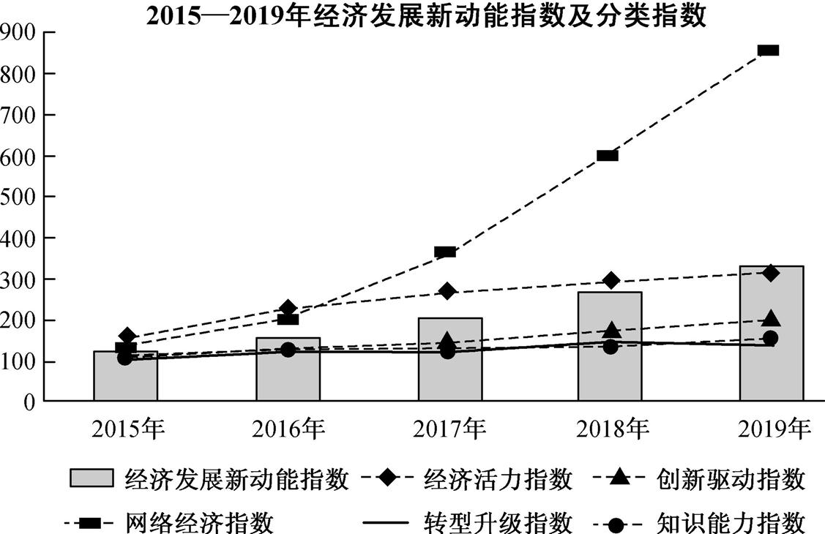
材料二 “互联网+”深入推进、网络基础设施支撑能力持续提升,为网络经济的发展提供了有效保障,网络消费持续活跃,新动能进一步发展壮大。2019年我国电子商务平台交易额比上年增长10.1%;全国网上零售额比上年增长16.5%;全年新设24个跨境电商综合试验区,跨境电子商务交易额比上年增长12.4%;全国网购替代率80.60%,比上年提高0.2个百分点,线上消费对线下消费的替代进一步增强。
(1)解读材料一包含的经济信息。(4分)

(2)结合材料并运用经济知识,说明我国网络消费持续活跃对经济生活将产生怎样的影响。(6分)

32. 材料一 我国北斗导航系统坚持“三步走”发展战略,从北斗一号向中国提供服务、北斗二号向亚太地区提供服务,到北斗三号向全球提供服务,中国北斗人在26年的时间里,从奋起追赶到并跑超越,实现了卫星导航领域的“惊人飞跃”。随着5G商用时代的到来,北斗还将与新一代通信、区块链、人工智能等新技术加速融合,由此产生的新模式、新业态、新经济将不断涌现。
材料二 目前四大全球卫星导航系统包括美国的GPS、俄罗斯的GLONASS、欧盟的伽利略系统以及中国的北斗系统,基本功能都是提供全天候、全天时、高精度的定位导航、测速授时服务。但是我国的北斗三号系统还能提供更高精度的导航服务、更有效的搜救服务、独特的短报文通信服务等特色服务。因此,北斗不只是导航。
(1)结合材料一,说明北斗系统建设是如何体现唯物辩证法的总特征的。(6分)

(2)结合材料二,运用矛盾观的知识说明“北斗不只是导航”。(6分)

三、 探究题:本题18分。结合背景材料进行探究,能够发现问题、提出问题,并综合运用有关知识分析问题,创造性地提出解决问题的方案、策略等。
33. 地摊经济,是指通过摆地摊获得收入来源而形成的一种经济形式。2020年6月,李克强总理在山东烟台考察时,称赞地摊经济、小店经济是人间的烟火,是中国的生机。在常态化疫情防控形势下,许多地方尝试为地摊经济松绑。一时间,地摊经济成为热门话题。
地摊经济向来备受争议。城市管理者认为,地摊经济占道经营、污染环境、噪音扰民、食品安全无法保障。消费者认为地摊经济给生活带来方便,让城市更有烟火气。
中央文明办明确要求不将占道经营、马路市场、流动商贩列为文明城市测评考核内容,这就给城市主管部门更好地服务民生提出了新的要求。实现“烟火”与“文明”共生,大有文章可做。
结合材料,探究下列问题:
(1)从《经济生活》角度看,为什么说“地摊经济是人间的烟火,是中国的生机”。(6分)

(2)有人认为,人们对地摊经济不可能形成一致看法,也没有统一评判标准。请运用《生活与哲学》的知识加以分析。(6分)

(3)请以《实现“烟火”与“文明”共生》为题,写一篇政治小论文。(6分)
要求:①综合运用《政治生活》第一二单元和《生活与哲学》知识加以阐述。
②观点明确,紧扣主题,理由充分,合乎逻辑。
③学科术语使用规范,字数在250字左右。

